CERTIFICACION DE LA CARGA MASIVA EN PRODUCCION

Validacion de la carga de 1499 registros listos para ser importados al gestor documental alfresco, donde se cambio el nombre del archivo PDF asi como el criterio de carga (EstatusCalidad = ‘CORREGIDO’) para todos aquellos expedientes que tienen un problema en la calidad (Expedientes marcado el checkbox de Hojas Balnacas = ´SI´, imágenes Rotadas = ‘SI’ o Comentario en el Expediente = ‘EXPEDIENTE CON MAS DE 1’)
- Firmarse a la aplicación con el usuario da carga masiva correspondiente

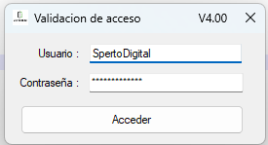

- Estando en la pantalla principal, seleccionar del menu la opcion de carga masiva

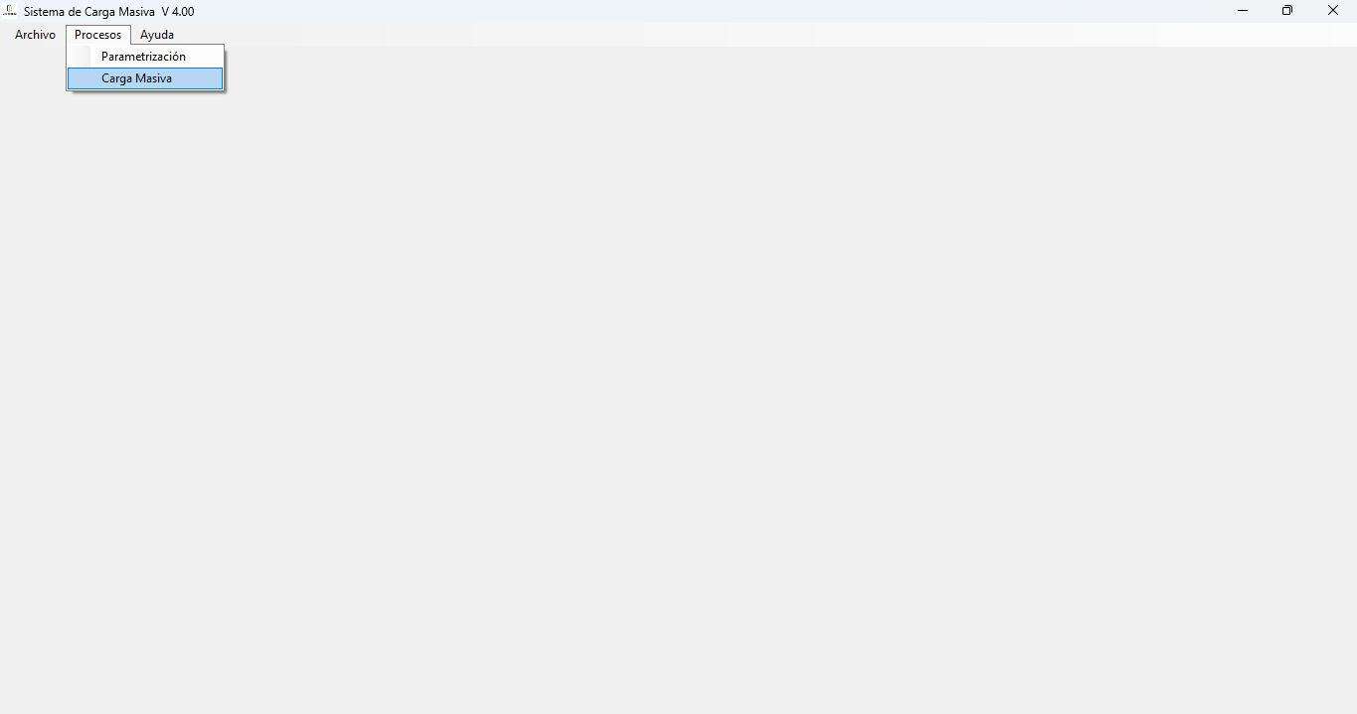

- Mostrara la pantalla de carga Masiva, la cual seleccionaremos el boton de procesar carga. El cual empezara con el proceso de carga, de los registros disponibles en la base de datos.

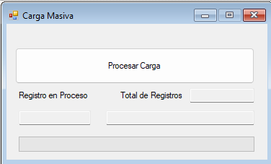

- Al final el proceso mostrara una ventana con el mensaje de Archivo procesado, el cual indica que ya se termino de procesar el lote.

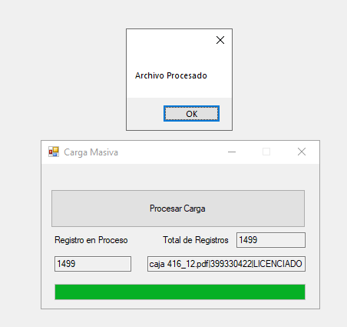

- Todos los archivos procesados se encontraran en la ruta : C:\xampp\htdocs\CapturaUdeG\Cargados

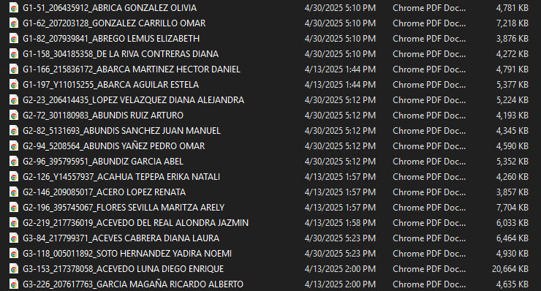

- Visualizando en la base de datos y en especial la tabla de Log de carga, encontraremos los registros cargados y su estatus en base a la fecha y hora en que se realizo el proceso, tal y como se ve en la pantalla siguiente.

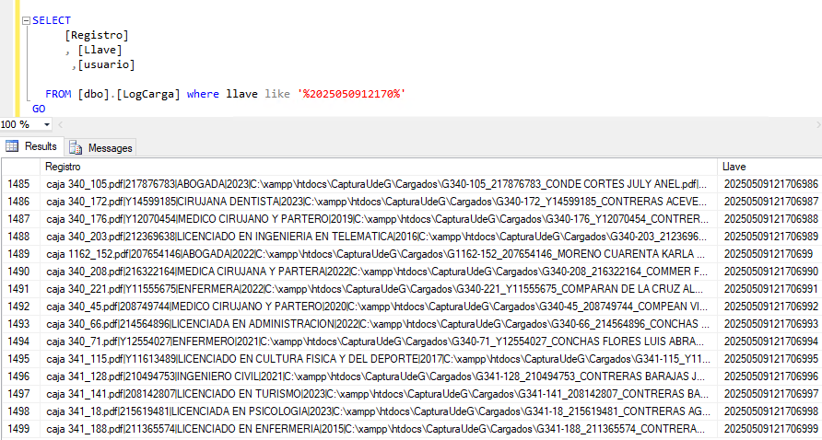

- Estos mismos registros a parecen en la tabla de Captura con la llave de la fecha y hora en que se realizo el proceso, tal y como se ve en la pantalla siguiente.

